****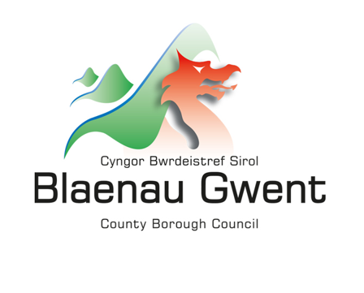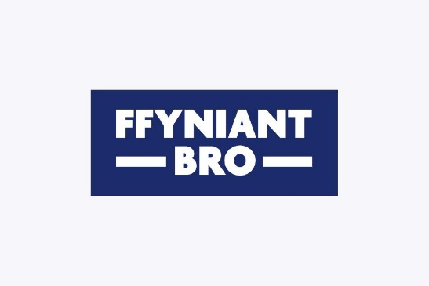

**Ffurflen Gais Lluosi Cronfa Ffyniant a Rennir**

Mae Cronfa Ffyniant Gyffredin y DU (UKSPF neu’r Gronfa) yn biler canolog o agenda Ffyniant Bro uchelgeisiol llywodraeth y DU ac yn darparu £2.6 biliwn o gyllid ar gyfer buddsoddiad lleol erbyn mis Mawrth 2025. Mae prosbectws llawn Cronfa Ffyniant Gyffredin Llywodraeth y DU i’w weld [yma.](https://www.gov.uk/government/publications/uk-shared-prosperity-fund-prospectus/uk-shared-prosperity-fund-prospectus)

**Lluosi**

Amcan cyffredinol Lluosi yw cynyddu lefelau rhifedd gweithredol yn y boblogaeth oedolion (16+) ar draws y DU. Rydym wedi nodi’r mesurau llwyddiant canlynol ar gyfer y rhaglen gyfan ar lefel genedlaethol:

1. **Mwy o oedolion yn ennill cymwysterau mathemateg / cymryd rhan mewn cyrsiau rhifedd** (hyd at, ac yn cynnwys Lefel 2 / SCQF Lefel 5).
2. **Gwell canlyniadau i'r farchnad lafur** e.e. llai o fylchau sgiliau rhifedd wedi’u hadrodd gan gyflogwyr, a chynnydd yng nghyfran yr oedolion sy’n symud ymlaen i gyflogaeth a/neu addysg barhaus.
3. **Cynnydd mewn rhifedd oedolion ar draws y boblogaeth** – bydd yr effaith gyffredinol hon, sy’n mynd y tu hwnt i ennill tystysgrifau neu gymwysterau, yn olrhain y gwahaniaeth canfyddedig a gwirioneddol y mae cymryd rhan yn y rhaglen yn ei wneud wrth gefnogi dysgwyr i wella eu dealltwriaeth a’u defnydd o fathemateg yn eu bywydau bob dydd, gartref ac yn y gwaith – a theimlo’n fwy hyderus wrth wneud hynny.

Dylai lefel y wybodaeth a ddarperir ar gyfer y cais fod yn gymesur â maint a chymhlethdod y prosiect arfaethedig.

**Ffurflen Gais Lluosi:**

**Gwybodaeth am yr Ymgeisydd**

**Enw'r ymgeisydd:**

**Enw Rheolwr y Cais a’i swydd:**

*Enw a swydd y swyddog sy'n gyfrifol am gyflawni'r prosiect o ddydd i ddydd*

**Rhif ffôn cyswllt:**

**Cyfeiriad ebost:**

**Cyfeiriad post:**

**Gwefan:**

**Rhif Cofrestru’r Cwmni (lle bo’n berthnasol):**

**Rhif Cofrestru’r Elusen (lle bo’n berthnasol):**

**Manylion cyswllt yr Uwch Swyddog Cyfrifol:**

**Cadarnhewch y math o sefydliad:**

☐ Awdurdod Lleol

☐ Sector Preifat

☐ Sector Gwirfoddol

**Pa ymyriad y mae eich cynnig yn cyfateb iddo** ([rhestr ymyriadau](https://www.gov.uk/government/publications/uk-shared-prosperity-fund-interventions-outputs-and-indicators/interventions-list-for-wales" \l "people-and-skills)):

W47: Cyrsiau wedi'u hanelu at bobl na allant wneud cais am swyddi penodol oherwydd diffyg sgiliau rhifedd a/neu annog pobl i uwchsgilio er mwyn cael mynediad at swydd neu yrfa benodol.

W48: Modiwlau Mathemateg perthnasol ychwanegol wedi'u hymgorffori mewn cyrsiau galwedigaethol eraill.

W49: Rhaglenni arloesol yn cael eu darparu ar y cyd â chyflogwyr – gan gynnwys cyrsiau wedi'u cynllunio i gwmpasu sgiliau rhifedd penodol sydd eu hangen yn y gweithle.

W50: Cyrsiau dwys a hyblyg newydd wedi'u targedu at bobl heb Lefel 2 mewn mathemateg yng Nghymru, gan arwain at gymhwyster cyfatebol.

☐ Prifysgol

☐ Coleg Addysg Bellach

☐ Arall (nodwch)

Cliciwch neu dapiwch i ychwanegu testun.

**Gwerth a Geisir (£):**

|  |  |  |  |  |
| --- | --- | --- | --- | --- |
| **Crynodeb o’r Prosiect** | | | | |
| Enw’r Prosiect | |  | | |
| Disgrifiwch mewn 500 gair neu lai fesul cwestiwn. Byddwch mor gryno â phosibl. | | | | |
| Cynnig prosiect: | | | | |
|  | | | | |
| Pwy fydd yn cyflwyno’r gweithgareddau? | | | | |
|  | | | | |
| Sut caiff y gweithgareddau eu cyflwyno? | | | | |
|  | | | | |
| Pwy fydd buddiolwyr y prosiect? | | | | |
|  | | | | |
| Ble bydd y gweithgareddau’n cael eu cynnal? | | | | |
|  | | | | |
| Pryd fydd y prosiect yn dechrau? |  | | Pryd fydd y prosiect yn dod i ben? |  |
| Beth yw'r cerrig milltir allweddol ar gyfer gweithredu a chyflawni'r prosiect? | | | | |
| **Carreg filltir** | | | | **Mis Targed** |
|  | | | |  |
|  | | | |  |
|  | | | |  |
|  | | | |  |

|  |
| --- |
| Pa brofiad sydd gan y sefydliad o ddarparu'r math hwn o weithgaredd? |
|  |
| Pa ganlyniadau ac allbynnau ydych chi'n rhagweld y bydd y prosiect yn eu cyflawni (rhowch rifau) a sut byddwch chi'n dangos tystiolaeth o'r rhain? |
| |  |  | | --- | --- | | **Canlyniadau:** | **Rhif Targed** | | Nifer yr oedolion sy'n ennill cymwysterau mathemateg hyd at, ac yn cynnwys, Lefel 2 (gwerth rhifiadol) |  | | Nifer yr oedolion sy’n cymryd rhan mewn cymwysterau a chyrsiau mathemateg hyd at, ac yn cynnwys, Lefel 2 (gwerth rhifiadol) |  |  |  |  | | --- | --- | | **Allbynnau:** | **Rhif Targed** | | Nifer y cyrsiau rhifedd oedolion a gynhelir mewn ardal leol trwy Lluosi (gwerth rhifiadol) |  | | Nifer y bobl sy'n cymryd rhan mewn cyrsiau a ariennir trwy Lluosi (gwerth rhifiadol) |  | | Nifer y bobl sy'n ennill cymhwyster (gwerth rhifiadol) |  | | Nifer y cyrsiau a ddatblygwyd mewn cydweithrediad â chyflogwyr (gwerth rhifiadol)  *W49 yn unig* |  | | Nifer y bobl a atgyfeiriwyd gan bartneriaid i gyrsiau uwchsgilio (gwerth rhifiadol) |  | | Nifer y carfannau gwahanol sy’n cymryd rhan mewn cyrsiau rhifedd (e.e. dysgwyr yn y carchar, rhieni ac ati) (gwerth rhifiadol) |  | |
|  |

|  |
| --- |
| Faint o fuddsoddiad Cronfa Ffyniant Gyffredin y DU a geisir (Rhowch ddadansoddiad o'r cais am gyllid)? |
| A yw'r pecyn ariannu yn cynnwys unrhyw arian cyfatebol? Os felly, faint?  Pryd fydd unrhyw gyllid nad yw ar gael yn cael ei sicrhau? |
|  |
| Sut mae’r gyllideb gyffredinol wedi’i hamcangyfrif, beth sydd wedi’i wneud i brofi ei bod yn gywir, sut byddai unrhyw gostau annisgwyl yn cael eu rheoli? |

|  |  |
| --- | --- |
| **Rheoli Cymhorthdal** | |
| Rhaid i bob cais hefyd ystyried sut y byddant yn cyflawni yn unol â rheolaeth cymhorthdal yn unol â chanllawiau Llywodraeth y DU: <https://www.gov.uk/government/publications/complying-with-the-uks-international-obligations-on-subsidy-control-guidance-for-public-authorities> | |
| A oes unrhyw agwedd ar y prosiect yn ymwneud â darparu cymorthdaliadau (neu Gymorth Gwladwriaethol)? | Oes Nac oes |
| Os ‘Oes’, eglurwch yn gryno sut mae’r cymorthdaliadau neu’r cymorth gwladwriaethol yn cydymffurfio â threfn rheoli cymorthdaliadau’r DU fel y nodir yn y canllawiau. | |
|  | |

|  |  |
| --- | --- |
| **Brandio a Chyhoeddusrwydd** | |
| Cadarnhewch y bydd y prosiect yn cydymffurfio â'r holl ofynion brandio a chyhoeddusrwydd a nodir yn y telerau ac amodau. Gall methu â gwneud hynny olygu bod eich cais yn cael ei wrthod. | Ydy​☐​      Nac ydy ​☐​ |

|  |
| --- |
| **Diogelu Data** |
| Dim ond mewn perthynas â’r Gronfa Ffyniant Gyffredin y bydd y wybodaeth ar y ffurflen hon yn cael ei defnyddio. I gael rhagor o wybodaeth am bolisi Diogelu Data Cyngor Bwrdeistref Sirol Blaenau Gwent ewch i <https://www.blaenau-gwent.gov.uk/en/council/data-protection-foi/data-protection/> |
| **Datganiad Ymgeisydd Prosiect** |
| *Gallaf/gallwn gadarnhau:*   * *Hyd eithaf fy ngwybodaeth/ein gwybodaeth, mae'r holl atebion ar y cais hwn yn wir ac yn gywir.* * *Yr wyf wedi fy awdurdodi/Yr ydym wedi ein hawdurdodi i lofnodi'r cytundeb hwn a gweithredu ar ran y sefydliad sy'n gwneud y cais hwn.* * *Gwneir y cais hwn ar y sail, os bydd yn llwyddiannus, y bydd y sefydliad yn cydymffurfio â'r telerau ac amodau a fydd yn dilyn.* * *Yr wyf i/Yr ydym ni yn awdurdodi Cyngor Bwrdeistref Sirol Blaenau Gwent i wneud ymholiadau i unrhyw un o'i Is-adrannau, unrhyw Sefydliad Ariannol a/neu ganolwr a enwir, er mwyn prosesu'r cais am grant.*  |  |  |  |  | | --- | --- | --- | --- | | Dros ac ar ran yr ymgeisydd prosiect  Enw: |  | | | | Swydd |  | Dyddiad |  | |